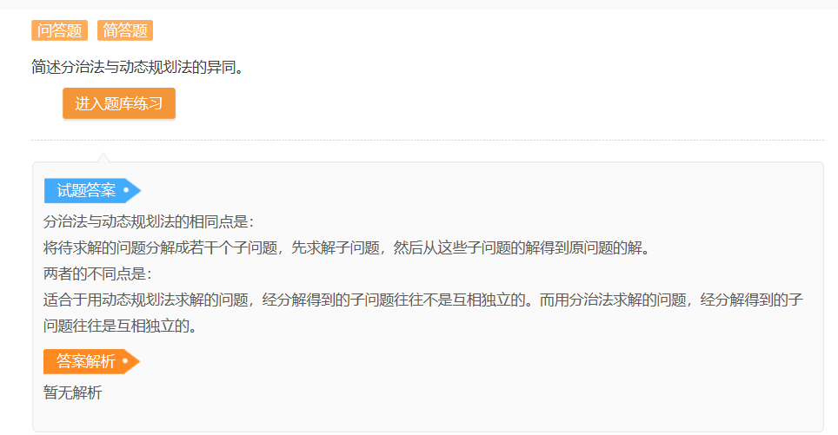

**分治算法与动态规划算法的基本思想，并比较他们的异同**

1. **动态规划理论依据：**动态规划是处理分段过程最优化的基本方法。基于最优性原则：无论初始决策和初始状态是什么，其余的决策都必须相对于初始决策所产生的状态构成一个最优决策序列。最优子结构性质和子问题重叠性质是计算模型采用动态规划算法求解的两个基本要素。

**注意问题：**要按照动态规划的求解步骤去做

1. 要分析最优解的结构：
2. 建立递归关系：
3. 计算最优值：要依据递归关系式自底向上的方式继续计算，在计算点过程中保存已解决的子问题的答案。每个子问题只计算一次，而在后面需要的时候只是简单的查一下，从而避免大量的重复计算。
4. 构造最优解：
5. **分治算法：**在处理输入规模很大de 问题时，把大问题分解成若干个独立的子问题，在求出这些子问题的解之后，再把他们的解合并成整个大问题的解。

**相同：**都是把大问题分解成若干个子问题，先求解子问题，然后从这些子问题的解中得到原问题的解。

**不同点：**动态规划求解的问题，经过分解的子问题往往不是相互独立的。而用分治法求解得到的子问题往往相互独立的。